新たな共生推進教室の設置

別紙資料

　・共生推進校　　：学籍が支援学校となる。（国の分教室制度を活用）

知的障がいのある生徒が、府立高校で高校の生徒とともに学ぶ。

週に1日、本校である高等支援学校の職業に関する専門教科を学ぶ。

現在、６校の共生推進校がある。

…職業学科を設置する知的障がい高等支援学校（たまがわ高等支援学校及びとりかい高等支援学校）の学籍

　・自立支援推進校：学籍が高校となる。

知的障がいのある生徒が、障がいのない生徒ともに高校のカリキュラムで学ぶ。

現在、府内11校（大阪市立高校2校を含む）に同コースが設置されている。

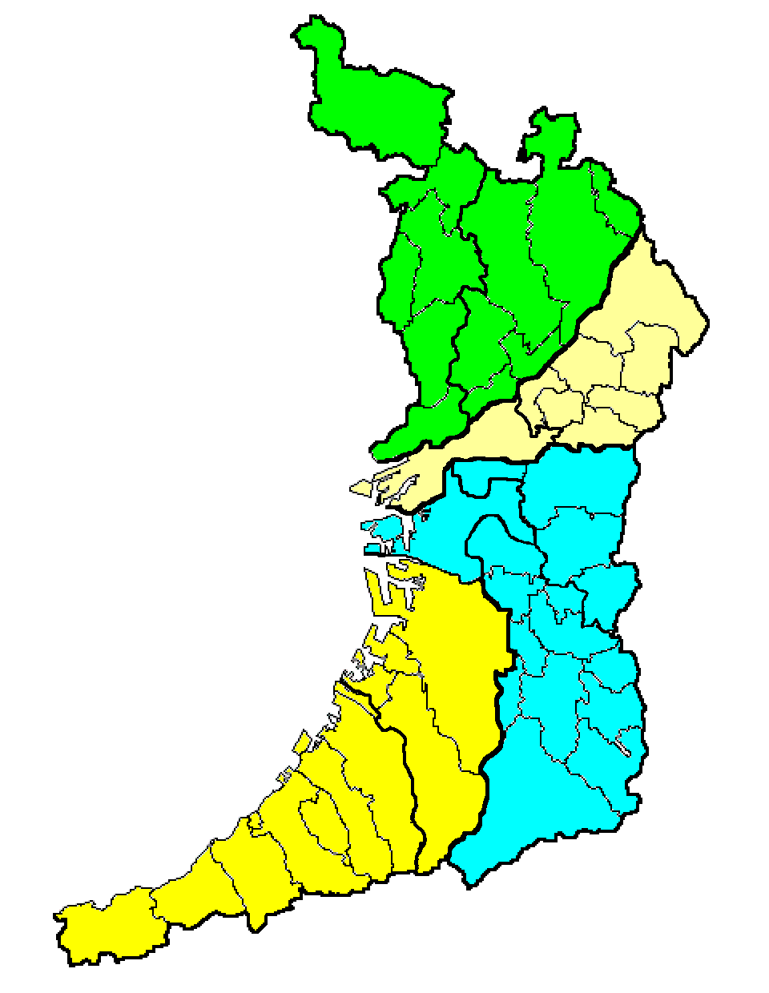



旧２区

旧３区

旧４区

旧１区

【平成27年度】

【現在】

とりかい

高等支援学校

とりかい

高等支援学校

共生推進教室

1. 千里青雲高校
2. 北摂つばさ高校
3. 芦間高校
4. 枚岡樟風高校
5. 信太高校
6. 久米田高校

1-4

旧１区

せいと

北河内地域

高等支援学校（仮称）

１

旧２区

１

３

７

３

たまがわ

高等支援学校

４

４

平成27年度設置

1. 緑風冠高校
2. 金剛高校

たまがわ

高等支援学校

共生推進教室の生徒は週1日、学籍のある高等支援学校（本校）の職業に関する専門教科の学習に行きます。

＊芦間高校の共生推進教室は平成27年度入学生から年次進行で本校を北河内地域高等支援学校（仮称）とします。

８

５

Ｊ

すながわ

高等支援学校

すながわ

高等支援学校

６

６

旧３区

旧４区

別紙資料

【参考】自立支援推進校



１

１



1-5

10

９

８

７

５

６

３

11

４

２

１

＊自立支援推進校（11校）所在地は番号で示しております。

上表をご参照ください

１　大阪府立園芸高等学校

２　大阪府立阿武野高等学校

３　大阪府立柴島高等学校

４　大阪府立枚方なぎさ高等学校

５　大阪府立八尾翠翔高等学校

６　大阪府立西成高等学校

７　大阪府立松原高等学校

８　大阪府立堺東高等学校

９　大阪府立貝塚高等学校

10　大阪市立桜宮高等学校

11　大阪市立東淀工業高等学校



府立千里青雲高等学校

府立芦間高等学校

府立久米田高等学校

府立枚岡樟風高等学校

府立北摂つばさ高等学校

豊能・三島地域高等支援学校（仮称）

たまがわ高等支援学校

府立千里青雲高等学校

府立芦間高等学校

府立久米田高等学校

府立枚岡樟風高等学校

府立北摂つばさ高等学校

豊能・三島地域高等支援学校（仮称）

たまがわ高等支援学校